6284 SAYILI AİLENİN KORUNMASI VE KADINA KARŞI ŞİDDETİN
ÖNLENMESİNE DAİR KANUN

6284 Sayılı Kanun Ne İşinize Yarar?
Resmi ya da dini nikahlı olduğunuz eşiniz, boşandığınız eşiniz, babanız, abiniz, dayınız, kuzeniniz, nişanlınız, oğlunuz, eski sevgiliniz, sevgiliniz, kayınpederiniz, kayınbiraderiniz kısaca çevrenizdeki erkekler ya da tanımadığınız biri size şiddet uyguluyor olabilir.
6284 sayılı Kanun sizi şiddetten korumak ve size şiddet uygulayan kişileri engellemek için önemli olanaklar sağlıyor. Bu Kanun, şiddete uğrayan veya şiddete uğrama tehlikesi bulunan kadınların, çocukların, aile bireylerinin ve tek taraflı ısrarlı takip mağduru olan kişilerin korunması ve bu kişilere yönelik şiddetin önlenmesi amacıyla alınacak tedbirleri düzenliyor.(Ayrıntılı Bilgi İçin: http://kadininstatusu.aile.gov.tr/)
Bu Kanundan Nasıl Faydalanabilirsiniz?
Kanun’da şiddet; fiziksel, cinsel, psikolojik veya ekonomik açıdan zarar görmenizle veya acı çekmenizle sonuçlanan veya sonuçlanması muhtemel hareketler olarak tanımlanmaktadır. Buna göre,
Şiddet sadece dayak yemek değildir;
• hakaret etmek,
• aşağılamak,
• birilerinin yanında küçük düşürmek,
• öldürmekle, yaralamakla, sakat bırakmakla tehdit etmek,
• istenmeyen zamanlarda ve biçimlerde cinsel ilişkiye zorlamak,
• komşularla, arkadaşlarla, akrabalarla görüşülmesine izin vermemek,
• ihtiyaçlar için yeterli para vermemek,
• kazanılan paraya el koymak,
• sürekli nereye kaç lira harcandığını sormak,
• ısrarla telefonla aramak,
• kimlerle arkadaş olduğunuza karışmak,
• takip etmek gibi tüm davranışlar kanuna göre şiddettir ve bu davranışlara maruz kalmanız durumunda kanundan faydalanabilirsiniz.
Kendinizin yanı sıra, çocuklarınız, anneniz, kız kardeşiniz yani yakınızdaki kişiler de şiddetten zarar görüyor olabilir. Kanun bu kişileri de koruma altına almıştır. Ayrıca Kanundan faydalanabilmek için mutlaka doğrudan şiddete maruz kalmış olmanız gerekmez, bunun tehlikesi ya da tehdidi altında olmanız yeterlidir.
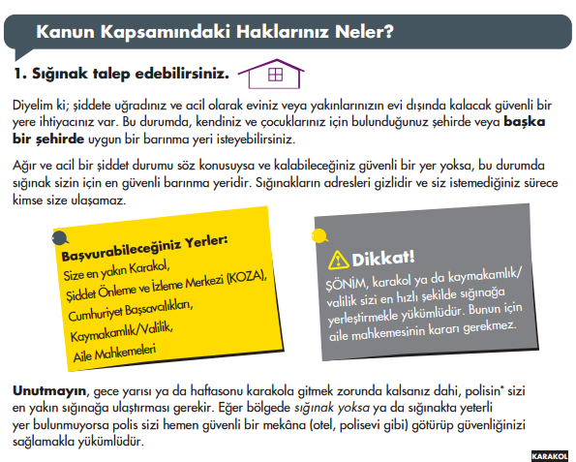
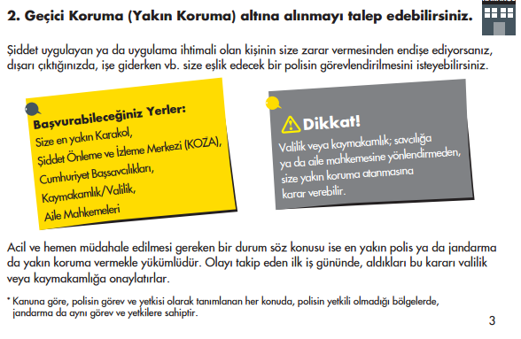

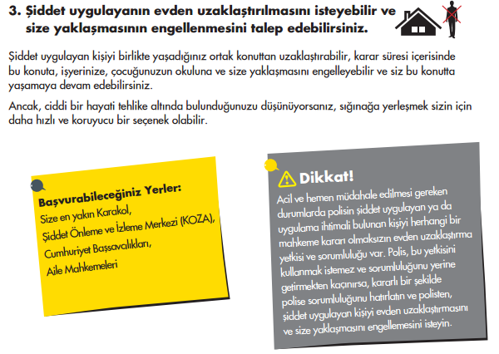

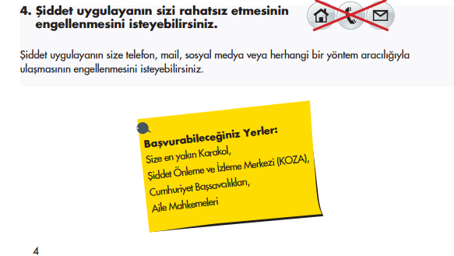

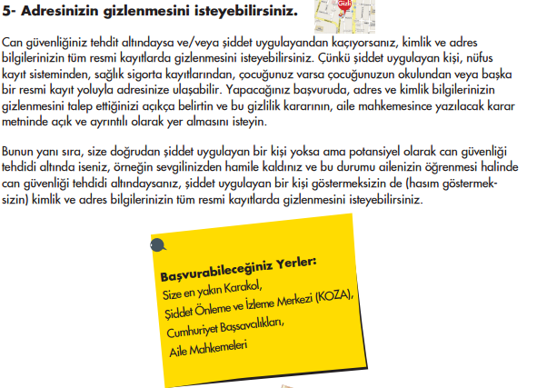

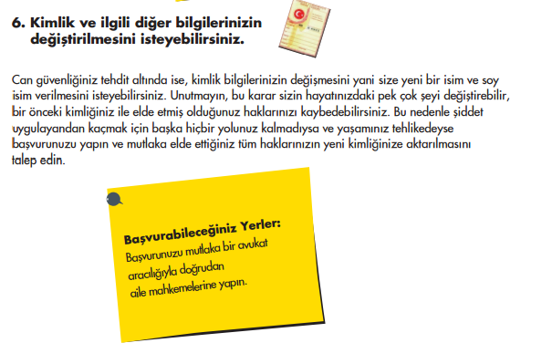

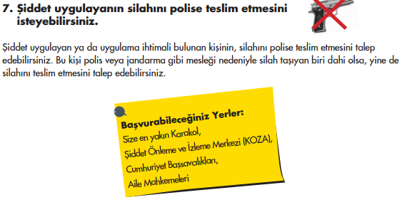
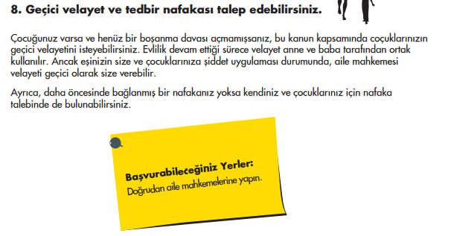

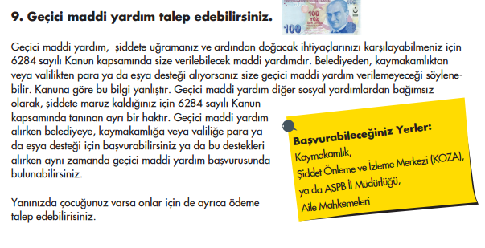
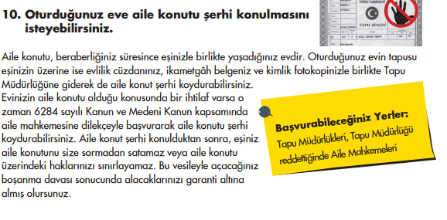
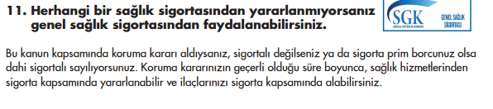

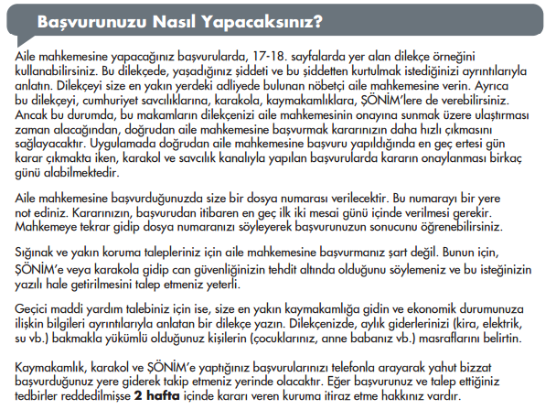
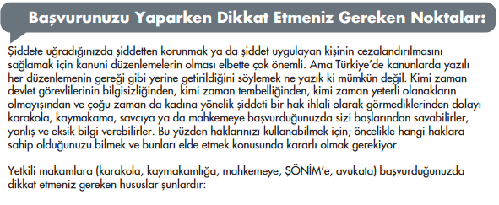

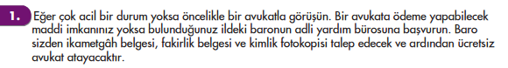
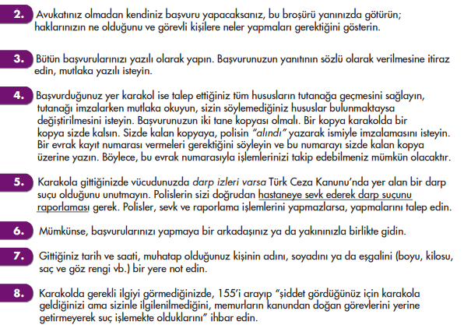
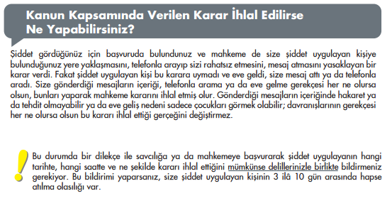
Kaynak :Mor Çatı Kadın Sığınma Evi Web Sitesi (https://www.morcati.org.tr)

